Особенности работы с детьми, обучающимися на дому

Как правило, обучение на дому проходят дети с проблемами здоровья, чаще всего это нарушения психофизического и невротического характера. Таким детям свойственна быстрая утомляемость, дефицит внимания, психоэмоциональная расторможенность, плохая (короткая) память. Как проводить индивидуальные занятия с детьми, чтобы за годы учебы они не испортили свое и так слабое здоровье?
В первую очередь, чтобы занятия не сопровождались переутомлением, нужно учитывать закономерности работоспособности учеников в течение недели, дня, урока, при соблюдении гигиены труда.
В соответствии с этими закономерностями следует планировать прохождение учебного материала составлять расписание, планировать, проводить контрольные работы, строить урок.
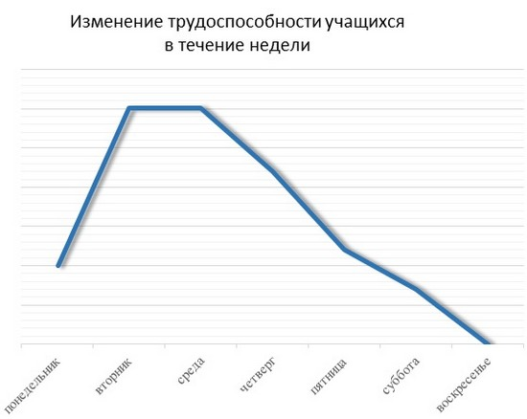
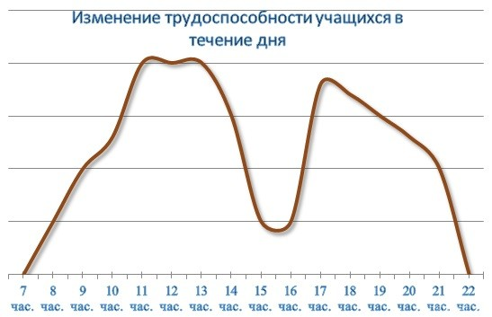
При объяснении нового материала большое значение имеет, где учитель находится по отношению к ученику. Не рекомендуется сидеть рядом с ним, лучше стоять напротив, чтобы видеть его глаза. Речь должна быть эмоциональной, следует избегать монотонной речи: тихая, ровная и длительная речь способствует развитию у ученика дремотного состояния, он отключается от урока, взгляд становится отсутствующим. Хорошо при объяснении нового материала использовать какие-то ассоциативные понятия, стихи-«помогалки», например:
«Коль число по части вы
Отыскать решите,
То на данную вам дробь
Часть ту разделите».
При первых же признаках переутомления полезно делать физкультурную паузу. Всего несколько минут нужно, чтобы снять утомляемость и повысить работоспособность. Для таких пауз хороши следующие упражнения: ходьба на месте, наклоны туловища, поднимание и опускание рук, разведение их в стороны, повороты головы, поднимание и опускание плеч, круговые движения ими, обязательно несколько глубоких вдохов и выдохов для лучшей вентиляции легких.
Можно проводить элементы физических упражнений как один из методических приемов урока.
Например, при устном счете. Если в результате получается четное число, то ученик поднимает вверх правую руку, если нечетное — левую, если «ноль», то обе руки. Аналогично целые и дробные числа, положительные и отрицательные и т.д. Если вариантов ответа несколько, то поднимают вверх приготовленные заранее карточки. Такая математическая зарядка настраивает, организовывает на восприятие урочного материала, повышает внимание и интерес к уроку, закрепляет знания, снимает мышечную утомляемость.
Очень важно следить за посадкой ученика. Низко опущенная голова приводит к нарушению работы в шейном отделе позвоночника, сдавливанию кровеносных сосудов, по которым поступает кислород, необходимый для нормальной работы мозга. В результате нехватки кислорода, поступающего в мозг, у человека резко снижается трудоспособность, повышается умственная и зрительная утомляемость.
На уроке желательно чередовать занятия, требующие большого напряжения зрения, с занятиями, при которых зрительная нагрузка меньше: задание на «близкое» зрение (работа с учебником, тетрадью) чередуются с заданиями «дальнего» зрения (разглядывание наглядных пособий). Лучший отдых после напряженной зрительной работы — взгляд вдаль, так как при этом расслабляются мышцы глаз.
Ученик с помощью учителя может овладеть упражнениями, снимающими зрительное утомление:
Упражнение 1.
С закрытыми глазами в течение 1-2 мин. Переводить взгляд по кругу: вверх, вправо, вниз, влево.
Упражнение 2.
В течение 10 - 15 секунд смотреть на объект, находящийся вдали (дерево, столб, дом). Следующие 10-15 секунд смотреть на объект, находящийся вблизи (ручка, тетрадь).

Итак, с учетом закономерности работоспособности учащихся надомное обучение желательно проводить на 2-5 уроках со вторника по четверг (в понедельник и пятницу работоспособность ниже), при этом:
- следить за учеником, замечая момент, когда он отключает свое внимание;
- проводить физкультминутки при признаках утомления;
- чередовать типы работы;
- обязательно включать устный счет для развития памяти и внимания, невзирая на возраст:
  - для пятиклассников это может быть отработка умножения на 4, 25, 125, законов сложения, умножение десятичных дробей на 100, 0,001 и т.п.;
  - для шестиклассников — признаки делимости чисел;
  - для 7 класса — действия со степенями;
  - для 8 класса — отработка нахождения корней приведенного квадратного уравнения по теореме, обратной теореме Виетта, и т.п.
Устный счет хорошо поводить как на слух, для развития слуховой памяти, так и записывая примеры на доске, что развивает зрительную память и снимает утомление после работы в тетради.
Рекомендации по правильной организации
обучения на дому

Обучение на дому организуется силами школы, к которой приписан ученик, не способный из-за состояния здоровья обучаться на общих основаниях. Для тех, кто выбрал обучение на дому без видимых на то причин, обучение на дому не может быть доступно.
Предоставив необходимые медицинские справки, ученик имеет право на то, чтобы учителя школы, к которой он приписан, проводили с ним занятия у него на дому. Данные уроки полностью дублируют школьную программу, а их качество полностью зависит от того, насколько добросовестно относятся педагоги к внеклассной работе.
Участие родителей в обучении детей на дому
Обучая ребенка на дому, родители берут на себя роль наставника и просветителя, которую в обществе призван нести учитель. Для того, чтобы успешно справиться с такими важными обязанностями, от родителей требуется определенный набор навыков.
- Организованность.
Родители должны уметь эффективно управлять собственным временем и правильно планировать время ребенка.
- Способствовать развитию самостоятельности.
Начиная с совместного изучения материала, со временем нужно увеличивать долю самостоятельного получения знаний ребенком. Так, к концу седьмого класса ученик способен сам добыть необходимую информацию, выбрать нужное и отсечь лишнее, изучить и суметь рассказать о прочитанном, а затем сдать экзамен.
- Развитие навыков целеполагания.
Родители должны уметь четко и ясно объяснить ребенку, почему они выбрали такую форму образования для него, какие она несет для него бонусы и как он должен их использовать. В противном случае, ребенок не будет видеть смысла в развитии самостоятельности и вообще получения знаний.

Плюсы и минусы обучения на дому
Как и в любой ситуации, выбирая обучение на дому, нужно трезво оценивать положительные и отрицательные моменты своего выбора.
Слабые сторона обучения на дому:
- Отсутствие общения в коллективе сверстников или недостаточное его количество.
Сильные стороны обучения на дому:
- Комфортные атмосфера и режим, привычная среда и отсутствие неприятных людей в окружении.
- Индивидуальный темп и форма изучения предмета.
- Возможность углубленного изучения интересных дисциплин и ознакомления с другими предметами.

